Исходные данные
В организации используются серверные версии 1С.
Управление торговлей, редакция 11.1 (11.1.10.199) не обновляется, из нее настроена ОДНОСТОРОННЯЯ синхронизация с двумя базами бухгалтерии (в одну бухгалтерию переносятся документы ООО, в другую бухгалтерию документы ИП).
В процессе синхронизации могут переноситься следующие документы (с отборами по дате):
- Реализация товаров и услуг
- Поступление товаров и услуг
- Счет-фактура выданный/полученный
- Поступления с расчетного счета и списания с расчетного счета (проще говоря банк, в отборе не участвует, переносится автоматически с каждой синхронизацией)
Это тот минимум (на текущий момент достаточный), который необходимо переносить. Перенос осуществляем каждый день за предыдущий, иногда за более ранние периоды или с определенными отборами (конкретный документ, дата и т.д.).
После обновления бухгалтерии с версии 3.0.89.43 до версии 3.0.96.35, штатная синхронизация благополучно перестала работать.
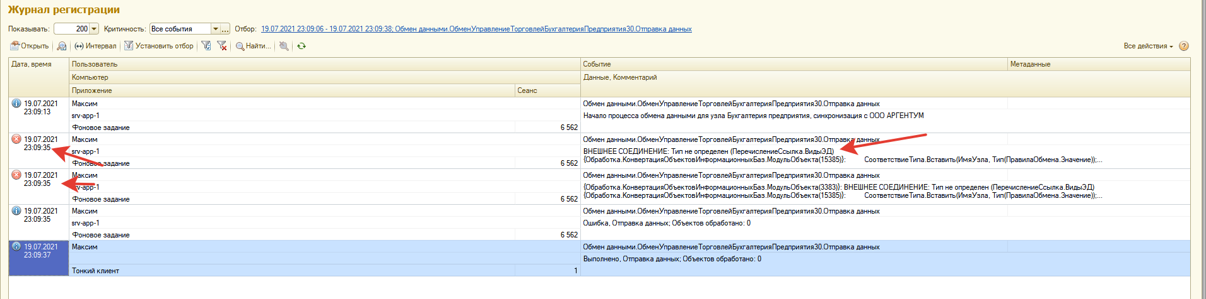
Учитывая, что подобная ситуация повторяется при масштабных обновлениях бухгалтерии, а также то, что наш перенос односторонний и достаточно простой, хотим перейти к отдельной обработке для переноса документов, чтобы не зависеть от обновлений.
Требования:
- Минимум те документы, которые указаны выше
- Возможность предварительного отбора документов (дата, номер и т.д.) и возможность просмотра документов к переносу (примерно как в штатной версии)
- Справочники необходимо переносить только те, которые используются в документах
- В целом система переноса должна повторять штатную версию во всех смыслах

